Zpráva o činnosti a výkaz jmění

Klárova ústavu slepců
pod Nejvyšším protektorátem Jeho cís. a král. Výsosti
Nejjasnějšíhopana arcivévody
Františka Ferdinanda Rakouského z Este
v roce 1904.
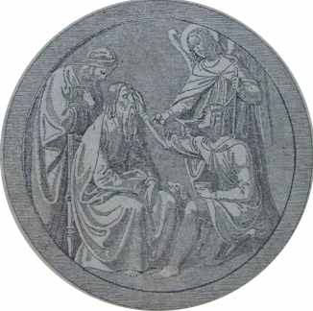

LXVII. zpráva za 72. rok spolkový.

V Praze 1905.
Nákladem Klárova ústavu slepců.
Tiskem Karla Bellmanna v Praze.
OBSAH.
Strana
Dítě — báseň Emila Claara (překladem J. Voborského) 3
Pohled do budoucna — Projekt obecné školy pro slepce od Emila Wagnera 5
Výroční zpráva 31
Zpráva revisního výboru 36
Zaměstnání slepců v ústavu i mimo ústav 43
Mešní nadace při kapli sv. Rafaela 44
Seznam veškerých údů jednoty koncem roku 1904 47
Seznam chovanců hlavního ústavu a opatrovny 51
Zpráva o měně chovanců v roce 1904 60
Výkaz I., II. a III. nadačních rent a míst zdarma 61
Výkaz IV. stravného v r. 1904 62
Výkaz V. o paušálu na šatstvo r. 1904 63
Výkaz VI. členské příspěvky 64
Výkaz VII. dary na penězích r. 1904 64
Výkaz VIII. výtěžek Pražské sbírky r. 1904 87
Výkaz IX. upotřebitelné odkazy r. 1904 102
Výkaz X. příspěvky ve prospěch nadací 102
Výkaz XI. nájemné r. 1904 103
Výkaz XII. výtěžek ze zahrad 104
Výkaz XIII. dary pro kapli sv. Rafaela 104
Výkaz XIV. výtěžek sběrných pokladniček r. 1904 104
Výkaz darů na přírodninách, pro knihovnu atd. 105
Výkaz A. Nadace při Klárovu ústavu slepců 106
Výkaz B. Fond kaple sv. Rafaela 110
Výkaz C. Nadace mešní a pro zádušní mše svaté 111
Výkaz D. Nadace pro svačiny chovancům 112
Výkaz E. Fond hudební 112
Výkaz F. Nadace Josefa Veidra 113
Výkaz G. Fond ku podpoře slepců propuštěných a kolonistů 113
Výkaz H. Fond pro starobní pojištování zřízenců ústavu 113
Výkaz J. Fond stavební 114
Výkaz K. Vlastní jmění ústavu koncem r. 1904 114
Výkaz L. Jistiny paní Annou Soudovou odkázané 115
Výkaz M Sběrné pokladničky a jich výtěžek r. 1904 116
Účetní přehled hlavního ústavu za rok 1904 140
Bilance hlavního ústavu 31. prosince 1904 142
Účetní přehled opatrovny za r. 1904 144
Bilance opatrovny 31. prosince 1904 144
Výkaz a) Strávné za chovance opatrovny 146
Výkaz b) Plat na chovance ze zemského fondu sirotčího 146
Výkaz c) Místa nadační, opatrovně postoupená 147
Výkaz d) Dary na penězích ve prospěch opatrovny 147
Výkaz N. Nadace mimo ústav účtované 148
Výkaz O. Závodní jistina pro práce chovanců v r. 1904 148
Výkaz P. Výtěžek prodeje zboží v ústavu vyrobeného 148

Dítě.

Když uzřelo
svým velkým tmavým okem
kol sebe svět,
jak slunce paprsek
zářivě, jasně
zíralo na vše
a v brzku
po luzích, hájem
jak zlatá lenka
běhalo smavé
v nádheře světla,
v peřestých barvách,
a něžnou ručkou
v květ z květu sahalo,
chtíc lapiti motýle žluté; —
radostí plesal otec
a štěstím máti.

Jen někdy
se matce zdálo,
že snivá očka
miláčka její
tak divně hledí,
předivně v dál neznámou — — —

Jak z hloubky sna kdys řeklo dítě:
»Což jest již večer?
Nic nezřím, máti!
Proč vše tak tmavé?
Snad mně, matičko; zakrýváš oči?
Ó, máti, kde jsi?
Chci vidět Tebe!«
Leč hustým závojem již kryt
dítěte zrak,
závojem z mlhy stkaným — — —

I ptal se otec lékaře a snažně ptala máti:
»Zdaž zas se vrátí
jas očí drahých?« —
Děl lékař k matce:
»Snad!«
A otci řekl:
»Nikdy!«

Stísněným hlasem,
jak v temnu noci
mluvilo dítě:
»Matinko, někdy vidím,
jak cosi třpytem chví se
a kmitá přede mnou« — — .
Naslouchá matka
s neklidem v duši — —
Dál šeptá dítě:
»Však třpyt zas zmizel;
buď, máti, při mně
a pověz, prosím:
Jest nebe ještě nad námi?
Jsou Tvoje oči ještě modré ?«
»Tak jest, mé dítě!«

»Proč nyní vodíš mne
za ručku všude?
Vždyť dříve smělo jsem
běhati volně,
trhati květy.
Proč nemá louka květů —

kde motýli jsou pestří?«
»Vše to jest kol, mé dítě!«
»Já chci je vidět,
o, máti, pusť mne!«
»Budiž, mé dítě,
jdi, jdi, mé ptáče!«
»Matinko, máti, jsi zde ještě?
Za ručku drž mne
a zůstaň u mně
a dále veď!«
»Zda, dítě, cítíš
polibek vřelý?«
»Ach, máti, cítím dech Tvůj sladký
a cítím krůpěj, krůpěj chladivou
na svojich rtech.
Snad pláčeš, máti?
Chci zřít Tě, vidět!«
»To má dušinlco, nyní nemůžeš!«
»Proč tedy ne —
Ty přec jsi zde?«
»Jsem — ale nebe kryje mrak,
vše tone v tmách,
jen mha jest kol
a světla není, není!«
»A zas se vrátí jasné světlo dne?«
»Zas vrátí se!«
»Kdy vrátí se, kdy uzřím je?«
»To ví jen Bůh, srdéčko mé —
jen vyčkej trpělivě,
Ty moje všecko — — —.«
»Však nebes bání
nepohne slza
těch duší v bolu trpících;
ach často, často
bude se ptáti,
však marně, dítě slepnoucí:
»Rci máti, kdy se vrátí,
a znovu vzejde
zas světlo zářivé ?«

Z knihy »Nových Básní« Emila Claara, nákladem J. G. Cotty ve Štutgartu.
Překladem J. Voborského.

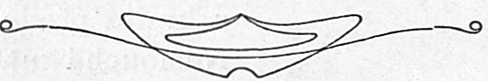

Aby pak zářivé světlo, jehož tak mnohý nešťastník v utrpení svém od nelitostného osudu očekává s duší touhou po zdroji světla rozechvělou, jiným vniterným způsobem blaživě také v srdcích našich slepců zase vzešlo, povolán jest moderní ústav pro výchovu slepců k tomu, největší lidskou strast — slepotu — nejen mírniti a snesitelnější činiti, nýbrž o svěřence své v každém ohledu tak pečovati, by stali se pracovitými, spokojenými a šťastnými členy lidské společnosti.
Vznešeného cíle tohoto nebude však pouze a jedině tím dosaženo, když slepé dítky od nejútlejšího věku účelně budou vychovávány, neustále poučovány, opatrovány a vzdělávány, nýbrž také ještě tím, že jim mimo to v ústavu bude stvořen i upraven nový svět — svět slepců, jich vlastní svět, — v němž celek i každý jednotlivý díl řádně a vhodně přizpůsoben jest zvláštním potřebám a požadavkům těch, kdož v něm žijí.
Z takovýchto pocitů a názorů vznikla následující práce, kteráž u přátel našich i příznivců blahosklonného nechť dozná přijetí.
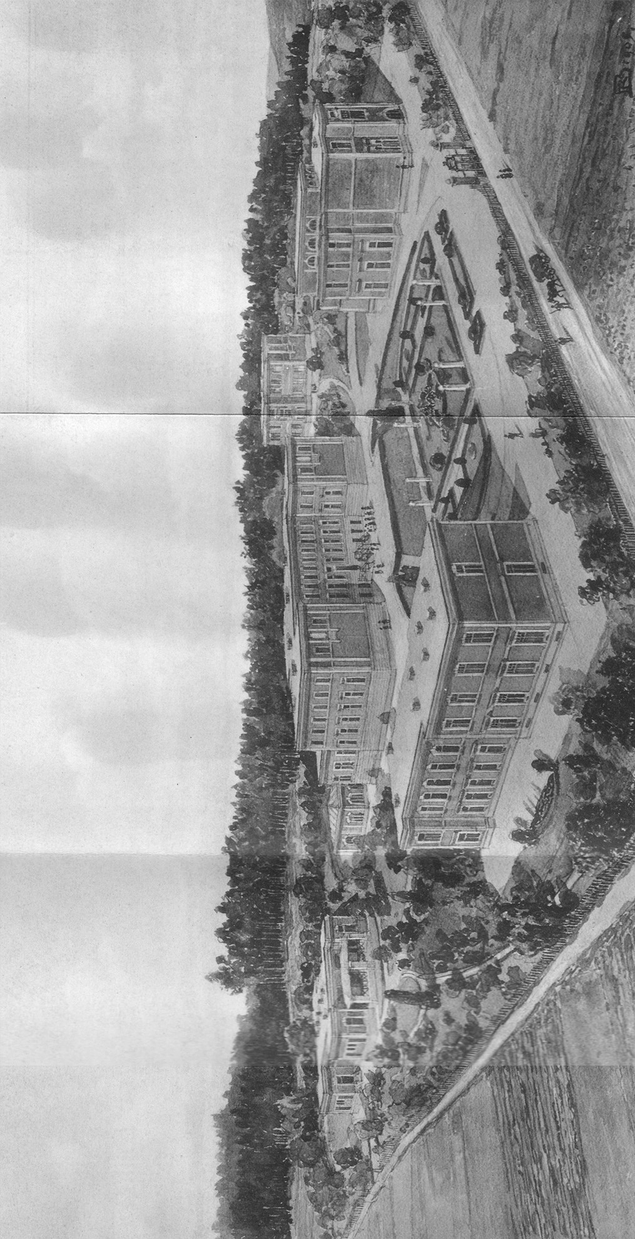
Světlotisk Karla Bellmanna v Praze
Ústavu slepců.
Pohled do budoucna.

Idey založení pětitřídní obecné školy pro slepce jakožto
příštího projektu Klárova ústavu slepců
od
Emila Wagnera.

Plány dle náčrtků spisovatelových od městských stavitelů a architektů Maxa Paschkise a Alberta Paara ve Vídni, pohled perspektivní od Rudolfa Bernta st.,architekta ve Vídni.

Všechna práva vyhrazena.

Aby odstraněna a zacelena byla nejcitelnější mezera mezi opatrovnou pro slepé děti a školou řemeslnickou v organismu Klárova ústavu slepců dosud se jevící, k čemuž také poslední provedená změna stanov našich směřovala, vzalo sobě řiditelství ústavu tohoto za určitý úkol, zříditi jednu samostatnou českou a jednu samostatnou německou školu obecnou pro slepce. Důvody, jež nezbytně vedly ku mnohem obtížnějšímu a různými okolnostmi podmíněnému založení dvou jednojazyčných škol pro slepce místo jediné školy smíšené, obsaženy jsou v následující této stati zprávě výroční.
Nejen proto, abych sám získal jasný přehled a správnou představu o rozsahu podniku tak značného, nýbrž také z té příčiny, abych širší, na věci interessované veřejnosti umožnil správný názor o účelnosti založení obecné školy pro slepce dle požadavků moderního stavu slepectví, obral jsem sobě úkolem, školu takovou, jak ji sobě jako ústav vzorný představuji, znázorniti řadou obrazů. Během 20tileté prakse své měl jsem příležitost, seznati bezmála 30 ústavů pro slepce, jakož i větší počet jiných humanitních ústavů, na jiných pak stejně jako na sobě přednosti a vady poznávati a uvažovati o četných potřebách a požadavcích, jaké při ústavu slepců jsou závažné a důležité. Kdo na hotové, tedy již nezměnitelné budově bez volné plochy pozemkové, k rozšíření potřebné, uvažovati se naučil, jak těžkým a nesnadným jest, vyhověti stále vzrůstajícím požadavkům pokračujícího ducha času, zajisté že se mnou porozumí četným těm, k omrzení nemilýmnesnázím, jaké modernímu příteli slepců začasté působí budova ústavu z dob předbřeznových.
Úvodní tyto předběžné poznámky nechť ospravedlní moji snahu, získati pozemek seč možno největší pro každou novou školu pro slepce.
Druhý důležitý požadavek shledávám ve vlastnosti ústavu slepců, aby se pružně přizpůsobiti dovedl všem v budoucnu se vyskytnuvším potřebám, jichž dnes ještě vůbec na zřeteli nemáme, nebo kterých ještě v plném rozsahu předvídati nelze.
Vlastnost takovou má pouze systém pavilónový a zdá se, že úvahy tyto všude tam, kde byla k disposici dostatečně velká plocha pozemková, byly rozhodujícími, jako např. ve Steglitzu, Halle n. S., Konigswusterhausenu, při nejnovějším ústavu v Saské Kamenici a četných ústavech jiných; v Královci byl systém takový přirozeným následkem místních poměrů, ježto bylo lze vhodně upraviti domy sousední.
Nehledě ku schopnosti stálého rozšiřování a přizpůsobování poměrům teprve v budoucnu nastávajícím, jakož i ku možnosti vždy důkladnějších a podrobnějších zdravotnických úprav, vzniká ze systému pavilónového mimoděk větší, vydatnější volný pohyb dětí v ústavu se nalézajících, jelikož rozdělení denního programu vyžaduje střídavou přítomnost chovanců v různých pavilonech. U nás pak druží se ku všem těmto úvahám také okolnost úplné nemajetnosti, tak že jsme nuceni, dáti škole naší z ponenáhla vznikati z ničeho nebo z počátků zcela nepatrných, i byla při podobných podnicích vždy získána zkušenost, že prvotní, začáteční stavba účelu svému později nevyhovovala a že nebylo možno nedostatek ten poté opraviti; důkladná oprava nastati pak mohla pouze novostavbou.
Z tohoto stanoviska nechť práce moje, v dalším obsažená, odbornými kruhy laskavě jest posuzována.
Zamýšleno jest po jedné pětitřídní škole pro slepce, kteráž by ve stadiu svého úplného zřízení určena byla pro 60 slepých žáků a 24 chovanců opatrovny a jejíž úkol by byl výchovou a výcvikem, jaké obecná škola poskytuje, vyčerpán, tak že by se obor působnosti školy takové nevztahoval na vyučování řemeslné, poněvadž by hlavní Klárův ústav pro slepce se svým řemeslnickým a pokračovacím vyučováním tvořil pokračování školy té.
Základní tato disposice nevylučuje však pozdější přiměřené účelné přetvoření v ohledu řemeslnické výchovy zřízením vhodných přístaveb. Dvě obecné školy pro celkový počet 168 dětí vyhověly by — jak z loňského statistického pojednání mého možno seznati — potřebám výchovy slepců v Čechách, k nimž až dosud nemohlo býti přihlíženo.
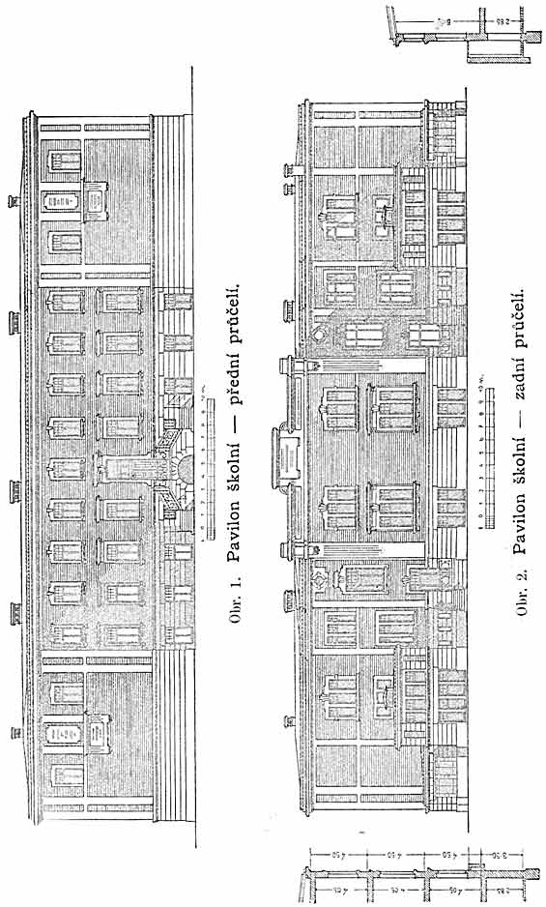
Počátek působnosti každé školy byl by dán při 10 — 12 chovancích opatrovny a při 24 — 30 slepých žácích, tedy při 34 — 42 slepých dětech.
Plány v dalším textu zařazené byly dle mých návrhů kresleny od pánů Maxe Paschkise a Alberta Paara, architektů a městských stavitelů ve Vídni, a to se značnou znalostí uměleckou a vzácným pochopením mých intencí; pojednávaje o jednotlivých budovách, uvedu pokaždé vznik i původ myšlenky základní.
Obrazec 1. a 2., pavilon školní, znázorňuje jak přední, tak zadní průčelí hlavní budovy, kdežto v obrazci 3. zakresleno jest patro sklepní, v obrazci 4. nízké přízemí (1m pod úrovní), v obrazci 5. zvýšené přízemí a v obrazci 6. první poschodí.
Sklepní patro (obr. 3.), založené jen s poloviční odkopávkou, poskytuje dostatečných prostor pro větší domácí zásoby (A) dříví, (B) uhlí, (C) zeleniny a (D) zemáků, jakož i pro zásoby vína a minerálních vod (F).
Nízký přízemek (obr. 4.) obsahuje v pravo a v levo na zad posunutou kuchyni a prádelnu s prostorami vedlejšími. Hledíme-li na zadní průčelí (obr. 2 ), shledáme, že obě místnosti jmenované i s vedlejšími prostorami ven vynikají; kuchyně bude míti světlou výšku 6,40m, místnosti vedlejší 4,05m.
Osvětlování obou kuchyní stane se 8 normálními okny na straně průčelní a 4 okny na straně podélné.
Ohledně kuchyňského traktu bylo by podotknouti, že zelenina v přípravné místnosti (a) bude čištěna a že odpadky ihned zvláštním k tomu určeným vedlejším východem z domu budou odstraňovány. Vedle kuchyně (b), kteráž zdviží na dříví a uhlí, jakož i na zeleninu jest se sklepem přímo spojena, nalézá se obytná světnice pro kuchařku (c), jakož i místnost k mytí nádobí (umývárna) (d), sloužící zároveň k uschování stolního nádobí a nářadí.
Vedle umývárny situována jest špižírna(e).
V traktu prádelny dodává se prádlo ke praní určené u druhého vedlejšího vchodu do domu do místnosti ku převzetí prádla (F), prochází nejdříve desinfektorem(f) a odtud pak teprve do prádelny (g). Vyprané prádlo suší se v sušírně kulisové (h), kteráž ku zrychlenému odvádění vlhkosti obdrží zvláštní komín, poněvadž by promrzlé prádlo bez takového opatření tuhým a tvrdým zůstalo. Ze sušírny dopraví se prádlo do připojené místnosti pro správky (i), odtud do mandlovny (valníku) a žehlírny (k) a posléze do skladiště prádla (l). Při tomto zařízení nepřekáží jedna práce druhé, nýbrž řadí se pokaždé ku práci následující. Se skladištěm prádla sousedí skladiště šatstva (m)a jest v obvodu traktu prádelny také ještě postaráno o obytnou světnici pro obstarávatelku prádla (n).
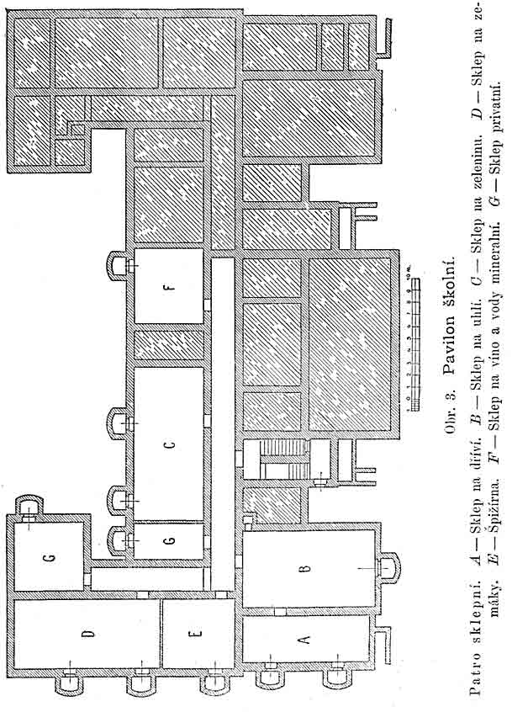
Vprostřed, na zad jsouc položena, nalézá se mimo 2 klosety tělocvična (o) se 6 okny na straně podélné a 2 okny na stranách příčních, dále pak místnost ku cídění šatstva a obuvi (p) a světnice pro sloužící (q).
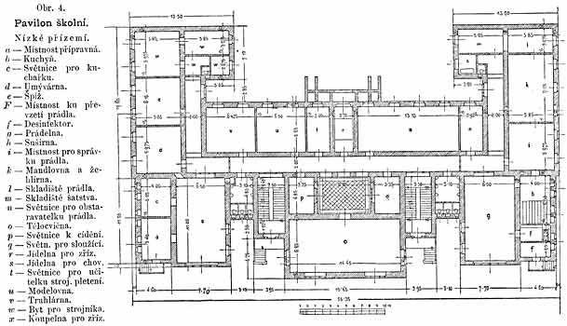

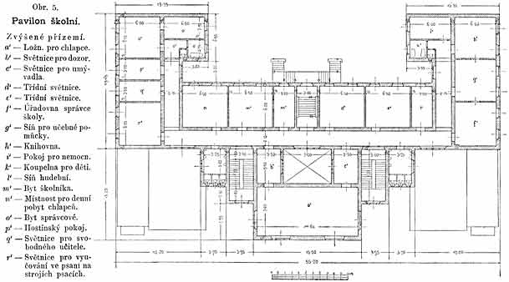

Při prvotním provisorním rozvrhu účelu stavby byl uprostřed průčelí tělocvičny navržen arkýřovitý výběžek k postavení oltáře; týž není v půdorysu a ve fasádě zakreslen; výběžek takový byl by železnými závěsy svinovacími uzavřen a tedy pouze po čas bohoslužby přístupen, čímž by tělocvičny zároveň jako kaple mohlo býti používáno.
Tělocvična mohla by býti také obráceně, úzkou stranou svou (mezi p a q) na místě světlíku přímo k chodbě přistavěna, jenže by pak nemohla pro případ potřeby býti rozdělena ve 2 menší místnosti se zvláštními vchody.
Podél předního průčelí umístěny jsou jídelny pro zřízence (r)jakož i pro chovance ústavu (s), dále světnice pro učitelku strojního pletení (t), pak modelovna(u) a truhlářská dílna (v) pro výcvik ve zručnosti.
Na místo modelovnyzařaděna bude při definitivním rozdělení místností dílna zámečnická pro rozšířený výcvik slepců ve zručnosti. Pro rušivý lomoz přeložena byla truhlárna a dílna zámečnická úmyslně do nízkého přízemí, jež o 1 metr hlouběji do země jest založeno a bylo by ještě záhodno uvážiti, zda by připojení obou dílen těchto na pavilon strojovny nebylo snad přece ještě účelnějším.
V levém předním traktu nalézá se úplně uzavřený byt pro strojníka (w), kdežto koupelna pro personál (x) umístěna jest v pravém křídle předním.
Chodby nízkého přízemí osvětlovány budou přímo oběma okny v chodbě levého a pravého předního křídla, jakož i okny světlíku, nepřímo pak ze 2 schodišť, jakož i zasklenými dveřmi místností do nich ústících.
Dva domovní vchody při schodištích jsou o půl schodů, hlavní vchod uprostřed domu (obr. 5.) o celé schody výše než nízký přízemek, jak z nákresů fasad jest zřejmo.
Ze zásady nevedou schody přímo do chodeb a nejsou chodby ke schodům otevřeny, nýbrž uzavřeny a schody nahoře odstávkou opatřeny, poněvadž děti, dostavše se při otevřených chodbách přímo k začátku schodů, jinak snadno mohou klopýtnouti a padnouti.
Zvýšený přízemek, obrazec 5., jest určen hlavně pro chlapce.
Mimo dům mezi obojími schody nalézá se ložnice (a'), určená zároveň k umístění skříní na šaty, s 2 připojenými malými světnicemi pro dozor (b'), jakož i pro umyvadla (c'), z druhé strany schodů pak záchody klosetové.
Obě třídní školní světnice (d‘ e‘) jsou z počátku při malém počtu chovanců pro vyučování v odděleních po 2 třídách v jedné světnici zamýšleny. Úřadovna správce školy (f‘) s připojenýmkabinetem pro sbírku učebných pomůcek (g‘) a knihovna (h‘)umístěna jest v křídle pravém, v němž také 1 pokoj pro nemocné (i‘), jakož i 2 koupelny (k‘) a 1 kloset se nalézají.

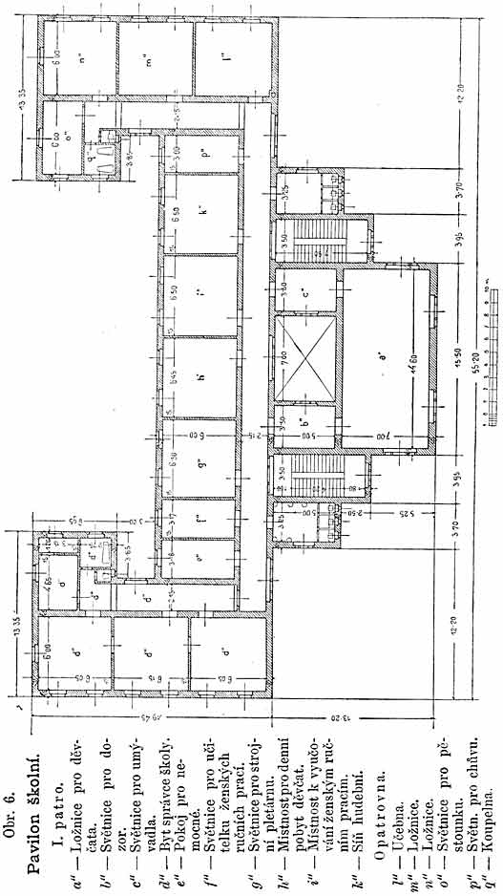
Vedle třídních světnic jest jednak síň hudební (1‘), jednak vchod do domu; za třídní světnicí jest obydlí pro školníka (m‘), s nímž sousedí místnost pro denní pobyt chlapců (n‘).
V levém postranním křídle kupředu nalézá se pro sebe uzavřený byt pro správcovou (o‘), k němuž řadí se pokoj hostinský (p‘), dále světnice pro svobodného učitele (q‘) a konečně světnice k vyučování ve psaní na psacích strojích (r‘). V prvním poschodí (obr. 6.), hlavně pro dívky určeném, jsou ložnice a vedlejší místnosti (a“, b“, c“) jako ve zvýšeném přízemku na zad situovány, kdežto levé křídlo zabírá byt pro správce školy (d“)o 3 pokojích, s kuchyní, spíží, koupelnou, klosetem a předsíní.
V předním traktu jest směrem od strany levé ku pravé druhý pokoj pro nemocné (e“), světnice pro učitelku ženských ručních prací (f“), strojní pletárna (g“), místnost pro denní pobyt dívek (h“), síň pro vyučování v ženských ručních pracích (i“)a síň hudební (k“). V pravém křídle jest jako celek pro sebe uzavřena opatrovna pro 10 — 12 dětí s 1 učebnou (l“) a 2 ložnicemi (m“ n“), jakož i po jedné světnici pro pěstounku (o“)a pro chůvu (p“), pak koupelna (q“) a kloset.
Pavilon pro kotelnu a strojovnu obr. 7. a 8. s kolnou na uhlí, s prostorami pro motor (a), kotel (b), dílnou pro strojníka (c), prostorou pro akumulátory (d) jakož i pro skladiště uhlí (e)slouží k účelům závodu pro ústřední topení, ventilaci a osvětlování, pro pumpu na vodu jakož i pro kuchyni a prádelnu s parním pohonem.
Pro začátek by tyto dvě stavby úplně postačovaly.
Rozdělení prostorné pokud jde o umístění pokojů pro nemocné, jež jinak náleží do traktu odloučeného, jakož i četné jiné situace budou se snad zdáti ve mnohém ohledu neúčelnými.
Učiněné disposice jsou však tím odůvodněny, poněvadž dva pokoje pro nemocné z počátku zamýšleny jsou jen jako místnosti pozorovací a isolační až k vypuknutí některé nemoci, tedy pro to období, než děti na čas nemoci dodány budou v ošetřování nemocniční. Mimo to jest shora uvedené rozdělení jednotlivých místností až k dalšímu dostavění ústavu jen prozatímní.
Stavební náklad dosavadních dvou staveb obnášel by — bez ceny pozemku jakož i výloh na ohražení celé půdy ve vlastnictví našem, počítáme-li 1 čtvereční metr domu o 3 poschodích obnosem K 150,—,
na pavilon školní K 211.737,25,
na strojovnu „ 10.055,50,
úhrnem tedy . . . . . . K 221.792,75.

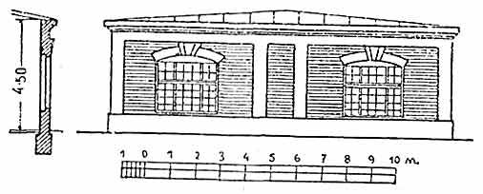
Obr. 7. Pavilon strojovny

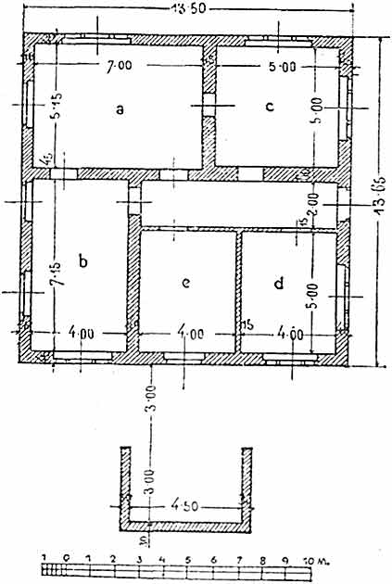
Obr. 8. Pavilon strojovny.
a — Místnost pro motor. b — Kotelna. c — Dílna pro strojníka.
d — Akumulátory. e — Skladiště uhlí.
Na zařízení a úpravu kuchyně, větší náklad na ústřední vytápění a ventilování, jakož i na akumulátory rozpočteno bylo 15% celkových výloh stavebních, tedy obnos K 83.268,92.
Dle toho, jak by pro účely naše plynuly další prostředky peněžité, mohlo by býti přikročeno k prvnímu rozšíření ústavu, kteréž by záleželo ve zbudování vlastního pavilonu pro opatrovnu.
K účelům pozdějšího organického rozšíření školy bylo by při tom dlužno, opatrovnu upraviti pro počet 20 — 24 dětí.
V obr. 9., 10. a 11. znázorněna jest fasada a obě patra budovy opatrovny pro slepé děti.
Disposice budovy této pochází od městských stavitelů ve Vídni, architektů Maxa Paschkise a Alberta Paara, kdežto rozvrh prvních dvou pavilonů jest myšlenkou mojí.
Přízemek pavilonu pro opatrovnu sestává z ložnice pro 20 až 24 dětí o ploše 99m² a výši 4,05m a připadá při 20 dětech: na jedno dítě 5m² plochy nebo 20m³ vzdušné prostory, při 24 dětech: 4,lm², 16,7m³.
S ložnicí (a) hraničí 2 malé světnice jednak pro dozor (b), jednak pro umývání (c); k této druhé místnosti pojí se světnice pro skříně na šaty (d); vedle této světnice jest koupelna pro děti (e) se 4 vanami, vedle pak kloset pro dospělé (f). Na levo od schodiště uprostřed se nalézajícího umístěny jsou 2 klosety pro děti (g); vedle pak jest koupelna a kloset (h) se zvláštním vchodem do sousedící světnice isolační (i). V levo a v pravo na předním průčelí nalézáme 2 terasy (k), z každé pak vedou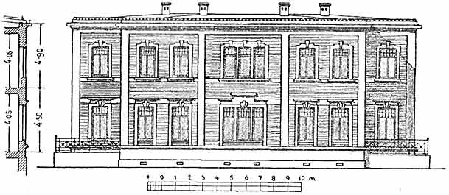
Obr. 9. Pavilon pro opatrovnu.
jedny dveře do ložnice; terasy ty mají za účel, aby dětské postele, na kolečkách lehce pohyblivé přes den na terasách důkladně mohly býti vyvětrány, čímž naopak usnadněno bude řádné čistění ložnice. Aby tyto terasy nemusily býti provedeny až do prvního poschodí, přeložena byla ložnice s příslušenstvím do přízemí, ač tak mnohé mluvilo by pro zřízení ložnice v poschodí prvním. Myšlenka zřízení teras vznikla z plánů kteréhos nového ústavu saského.
První patro má uprostřed v předu jídelnu (l) a vedle po jedné učebně (m) pro děti ve věku od 4. — 6. a od 6. — 8. roku, v nichž dvě pěstounky pečovati budou o vyučování; obytné světnice pěstounek (n) nalézají se v levo od jedné učebny. K učebnám řadí se koupelna pro dospělé (o) a 2 klosety (p) pro děti.
Učebné pomůcky uloženy jsou pro začátek v učebnách.
V pravo od schodů jest kloset pro dospělé, vedle pak komora na veteš (q), pak skladiště prádla (r) a konečně žehlírna (s).
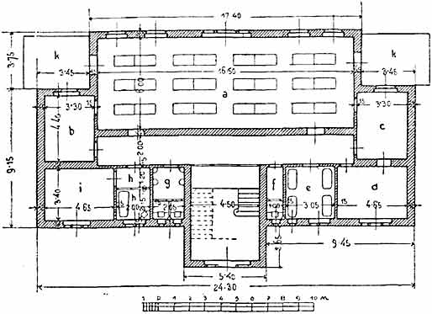
Obr. 10. Pavilon pro opatrovnu.
Zvýšené přízemí,a — Ložnice. b — Světnice pro dozor. c — Světnice pro umývadla. d — Světnice pro skříně na šaty. e — Koupelna pro děti. f —Kloset pro dospělé. g — 2 klosety pro děti. h — Předsíň s koupelnou. i — Světnice isolační. k — 2 terasy.
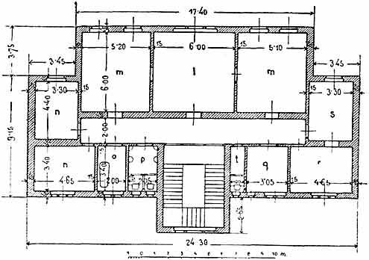
Obr. 11. Pavilon pro opatrovnu.
I. patro.l — Jídelna, m — 2 učebny pro děti. n — 2 světnice pro pěstounky. o — Koupelna pro dospělé. p — 2 klosety pro děti. q — Komora na veteš. r — Skladiště prádla. s — Žehlírna. t — Kloset pro dospělé.

Pro případ, že by prádlo žehleno bylo v budově hlavní, použito bude místnosti posléze zmíněné (žehlírny) k nějakému jinému účelu (eventuelně pro sbírku pomůcek učebných).
Hry (tělocvičné) pohybové a tělocvik sám konají se ve školním pavilonu nebo na volném prostoru.
Stavební náklad na pavilon pro opatrovnu obnášel by dle
zmíněné předem ceny základní ........................K 30.191,—,
na větší náklad preliminováno bylo 15% 4.528,65,
úhrnem tedy . . K 34.719,65.
Po přesídlení opatrovny do vlastního pavilonu uprázdní se až dosud k jejím účelům používané místnosti v pavilonu školním.
Tím nastala by možnost, aby poté vyjma zadního traktu všecky v levém a pravém postranním křídle, jakož i na přední straně položené místnosti školního pavilonu věnovány byly definitivnímu určení svému (viz obr. 21., 22. a 23.), k čemuž se později ještě vrátím.
Pouze obou jednookenních světnic na pravém křídle ve zvýšeném přízemku (i‘) a v 1.poschodí (o“), které hraničí na koupelny, bylo by nutno ještě dále používati jako místností pro nemocné.
Tímto prostorovým přesunutím přestalo by vyučování v odděleních ve 2 školních síních a byla by tak přeměna v pětitřídní školu prostorně provedena.
Jelikož opatrovna pro 20 — 24 dětí při 4letém postupu vyučování ročně pro účely školy průměrně 5 — 6 dětí jako žáků poskytuje, bylo by za 4 — 6 let po zbudování pavilonu opatrovny nutně pomýšleti na zřízení pavilonu obytného.
Základní myšlenka obytného pavilonu pro školní děti, obr. 12., 13. a 14. vznikla z nákresu nemocenského pavilonu novostaveb c. k. nemocnice Vilémininy ve Vídeňském XVI. okresu od vrchního stavebního rady Františka Bergera; pavilon ten sestává ze dvou stejných pater, jednoho pro chlapce, druhého pro dívky.
Obě patra obsahují ložnice (a) pro 30 dětí a opatřena jsou terasami (b) k větrání lůžek jako u pavilonu pro opatrovnu. Pravý přístavek se schody, světnicí k mytí (c), k cídění (ď) a klosetem, má za účel, aby dle nastalé snad potřeby při větším počtu chlapců nebo děvčat u připojení k ložnici 3 — 6 postelí z jednoho patra oddělení pro chlapce nebo pro dívky druhému poschodí mohlo býti přiděleno, čímž by v počtu dětí na př. nastal číselný poměr 36 chlapců k 24 děvčatům.
Při plošné rozloze ložnice: 150m² v jednom patře připadá na jedno dítě plocha 5m², vzdušný prostor při 4m výšky: 20m³. Ku každé ložnici pojí se světnice s umyvadly (e) a pro dozor (f); vedle této jest umístěn kloset (g), pak založeny jsou schody a světnice pro skříně na oděv (ji). Vedle světnice k umývání jest obytná světnice pro učitele (i), resp. pro učitelku, vedle jestsvětnice k cídění (k), dále pak zcela odděleně po jedné světnici isolační (l) s koupelnou a klosetem.

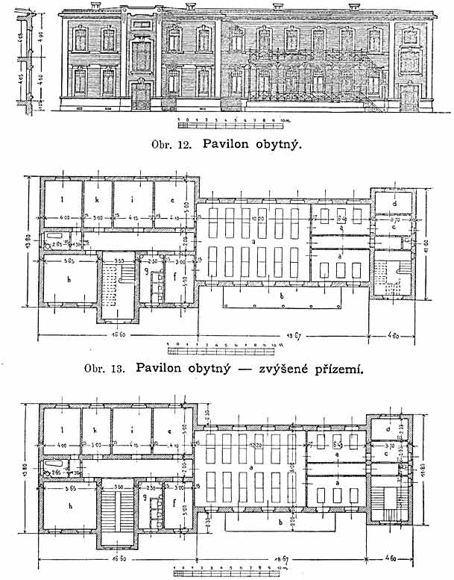
Obr. 14. Pavilon obytný — I. patro.
Zvýšené přízemí a I. patro,a —Ložnice.b — Terasy. e — Světnice k mytí. d — Světnice k cídění.e — Světnice pro umývadla.f — Světnice pro dozor.g — Klosety. h — Světnice pro skříně na šaty. i — Světnice pro svobodného učitele nebo pro svobodnou učitelku. k — Světnice k cídění. l — Světnice isolační s koupelí a kloset.

Zde bylo by ještě podotknouti, že děti přes den nemají v obytném pavilonu co dělati, následkem čehož důkladné čistění a úplný přesný přehled podstatně jsou usnadněny.
Druhým patrem jest jak při tomto pavilonu, tak i při pavilonu opatrovny možno rozšíření o polovici, aniž k tomu bylo potřeba užiti jiných ploch pozemkových.
Stavební náklad na obytný pavilon jeví se dle shora zmíněného rozvrhu obnosem K 46.216,—
s 15%ní přirážkou na zvýšený náklad per 6.932,40
v celku K 53.148,40

Přesídlením školních dětí do obytného pavilonu při rozmnožení jejich počtu na 60 nastala by další úleva pavilonu školního a mohly by ze zbylých dvou pokojů pro nemocné (i‘, o“) na pravém křídle zřízeny býti 2 další síně hudební, z ložnice (a‘) ve zvýšeném přízemku síň pro sbírku učebných pomůcek (a‘) s 1 světnicí ku cídění a 1 k volnému upotřebení (c‘, b‘) po obou stranách a z ložnice v prvním poschodí domácí kaple (a“) se sakristií (c“) a předsíní (b“).
Uprázdněním světnice pro učebné pomůcky (g‘) nastalo by rozdělení knihovny na oddělení knih černě tištěných (h‘) a tisků v písmě slepců (g‘). Tiskárna pro tisk písma slepců byla úmyslně vyhrazena hlavnímu ústavu jakožto jedno z odvětví zaměstnávacích.
S dosavadními stavbami pavilonů k umístění školy, strojovny, opatrovny a pavilonu obytného vystačili bychom na delší dobu při plném počtu 84 dětí.
Pro příště by však 3 isolační světnice obou posléze jmenovaných pavilonů zejména při vzniklých epidemiích nemocí dětských nepostačovaly a bylo by následkem toho velice žádoucím zřízení vlastního pavilonu pro nemocné.
V obrazcích 15., 16., 17. byl by znázorněn takovýto pavilon pro nemocné; základní myšlenku k němu poskytla stavba pozorovacího a isolačního pavilonu ve Vídeňském útulku zaopatřovacím v Lainzu.
Pavilon tento sestává ze čtyř úplně oddělených nárožních traktů, z nichž každý má 1 předsíň (a), 1 světnici pro ošetřovatelku (b), 1 pokoj pro nemocné (c) s terasou (d), 1 koupelnu (e), kloset, a kuchyň pro úpravu té (f). Při čtyrech traktech pomýšleno bylo na spálu, osypky, záškrt a nemoci nenakažlivé. Aby pak pokoje pro nemocné nebyly terasami před nimi založenými stísněny a ztemněny, projektována jest plochá a nízká střecha terasy s okny nad ní umístěnými. (Viz fasadu pohledu se strany jakož i profil, obr. 16.)

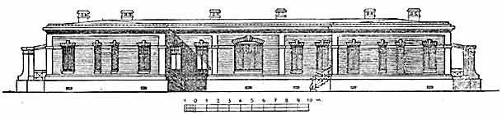
Obr. 15. Pavilon pro nemocné.

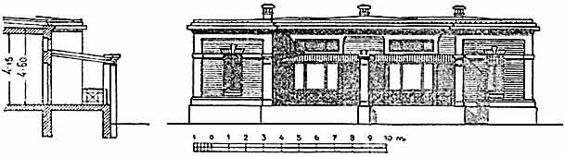
Obr. 16. Pavilon pro nemocné.

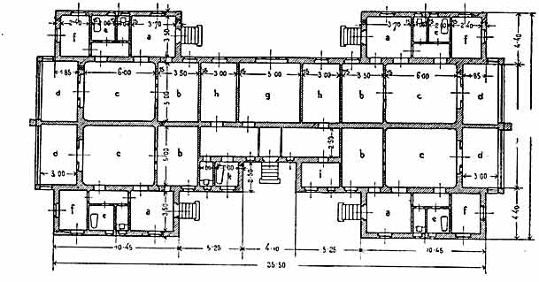
Obr. 17. Pavilon pro nemocné.
a— Předsíně.b— Světnice pro ošetřovatelky. c — Pokoj pro nemocné. d — Terasy. e — Koupelny a klosety. f — Kuchyň na thé. g — Světnice pro svobodného lékaře.h — 2 ordinační síně. i — Lékárna. k — Koupelna,
kloset.

Přepážky teras obdrží ku předu vyčnívající pilíř nebo zhlaví, aby isolování na tomto místě nemohlo býti obcházeno a rušeno.
Trakt střední, rovněž isolovaný, obsahovati bude obytný pokoj pro svobodného domácího lékaře (g), 2 ordinační síně (h)pro něho jakož i pro zubního lékaře, malou lékárnu (i), koupelnu (h) a kloset.
Provozování zuboléčebnéprakse v ústavu samém jest velice důležito, jelikož v době od 10. do 12. roku nastávají změny chrupu, čemuž v ústavu slepců tím větší pozornost věnovati dlužno, poněvadž slepé děti pocházejí ponejvíce z nižších tříd lidu, v nichž pro velice zanedbané pěstění zubů během celých pokolení nastala degenerace zubů.
Výhoda pavilonu pro nemocné, nehledíme-li ani k plynoucímu z toho prospěchu v ohledu zdravotnickém, záleží v tom, že nejdříve 2 oddělení postranní, později trakt střední a posléze dva ostatní trakty nárožní mohou býti zbudovány.
Stavební náklad na pavilon pro nemocné obnáší K 29.592,50,
k tomu 15% na větší vydání „ 4.438,88,
tedy v celku K 34.031,38.

Při stavbě na 3 periody rozvržené obnáší náklad K 13.622,90 na každou z dvojích budov nárožních a „ 6.785,58na trakt střední.
Na místě tomto dlužno zejména podotknouti, že všecky pavilony mimo strojovnu, pokud pod nimi sklepy nejsou situovány, pro vlhkost půdy obdrží zdánlivá podsklepí se vzdušníky pod místnostmi přízemními.
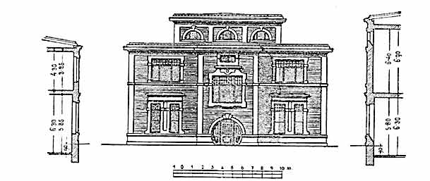
Obr. 18.Pavilon tělocvičný, plovárenský, koncertní a síň slavnostní.

Jako zakončení celé stavby považuji zřízení pavilonu plovárenského, pro tělocvičnu a pro síň koncertní nebo slavnostní,jejichž úprava, mnou rozvržená, znázorněna jest v obrazcích 18., 19. a 20.
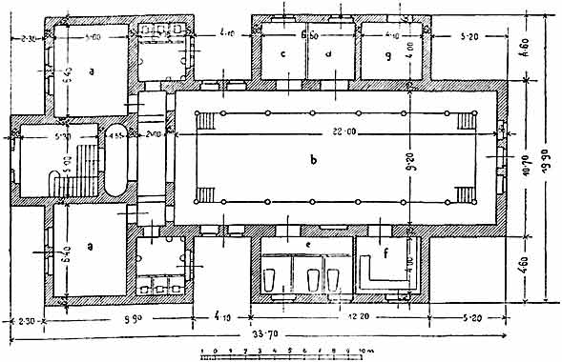
Obr. 19. Pavilon tělocvičný, plovárenský, koncertní a síň slavnostní.
Nízké přízemí,a — Šatny.b — Vodojem k plování. c — Teplé sprchy. d — Studené sprchy.e — Jednotlivé lázně vanové.f — Koupele pro nohy.
g — Umrlčí komora.
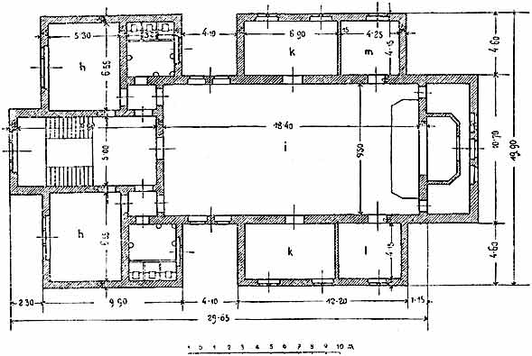
Obr. 20. Pavilon tělocvičný, plovárenský, koncertní a síň slavnostní.
I. patro,h — Šatny. I — Síň tělocvičny, slavnostní a koncertní. k — Skladiště židlí. l — Náčiní tělocvičné. m — Místnost ku zkouškám.
Dolejší patro obsahuje mimo dvě šatny (a) vodojem k plování (b) s přiléhajícími teplými (c) a studenými (d) sprchami, jednotlivé lázně vanové (e) a koupele pro nohy (f); se studenými sprchami sousedí přístavek umrlčí komory (g), pouze z venku přístupné, o kterouž až k dohotovení stavby tohoto pavilonu prozatímně jinak postaráno býti musí.Hořejší patro (obr. 20.) obsahuje mimo dvě šatny (h) sál (i) s jevištěm resp. s pódiem do sálu zasahujícím a vedlejší místnosti pro židle (k) a náčiní a nářadí tělocvičné (l), jakož i jednu místnost ku zkouškám (m) dle toho, zda sálu k tomu neb onomu účelu bude použito. V rohu u (l) zřízeno by bylo volné schodiště (ve výkresu nenaznačené) jako východ v případě nebezpečí.
Železné sloupy, jež podél bazénu ku plování na obr. 19. zříti lze, měly za účelem zlevnění stavby zmenšiti rozpjetí konstrukce stropové vřaděnýmibody vzpěrnými. Nový způsob provádění železobetonových stropů pro rozsáhlé síně, při čemž docíliti lze zatížení 400 kilogr. na 1 m², jest vůči dosavad obvyklému používání stropů na nýtovaných nosičích mnohem levnější, takže síň ku plování volně přepnuta býti může, aniž vstavěny byly sloupy železné.
Náklad stavební na tento poslední pavilon rozpočten jest
obnosem K74.357,75
15% kvóta na větší vydání „ 11.153,66
celkem K 85.511,41

Stavební náklad na všech 6 pavilonůobnášel by K402.150,—
s 15%ní přirážkou na větší spotřebu per „ 60.322,51
úhrnem K 462.472,51

Jakkoli tato konečná číslice jest značnou, dlužno ji vzhledem k výkonům a práci, jichž vůči sumě vynaložené bude dosaženo, považovati za nízkou, poněvadž celý rozvrh stavby vyhnul se také všemu přepychu a každému plýtvání místem. Za přepych byly by pokládány větší byty pro zřízence, representační vchody, širší chodby a schodiště, jakož i zastavění chodeb pouze z jedné strany. Všech těchto a jiných stavbu zdražujících zařízení jsme se ze zásady zřekli.
Po vystavění 6. pavilonu nastane poslední úleva školního pavilonu, jelikož z dosavadní tělocvičny (o) stane se jídelna.
Dosavadní jídelna (s) přeměněna a upravena bude ve skladiště šatstva, následkem čehož také skladiště prádla přibráním dřívějšího skladiště šatstva (m) získá zvětšení na prostor dvojnásobný. Touto poslední změnou byl by školní pavilon, nejdříve zbudovaný, posléze zcela věnován svému účelu, k němužhned z počátku bylo hleděno; konečné platné rozdělení prostorné znázorněno jest v obr. 21., 22. a 23.
Budiž ještě podotknuto, že všecky předsevzaté změny při střídavém určení jednotlivých místností pavilonu školního bez jakékoli změny stavební a aniž snad jediným oknem neb dveřmi bylo hnuto, mohou býti provedeny.

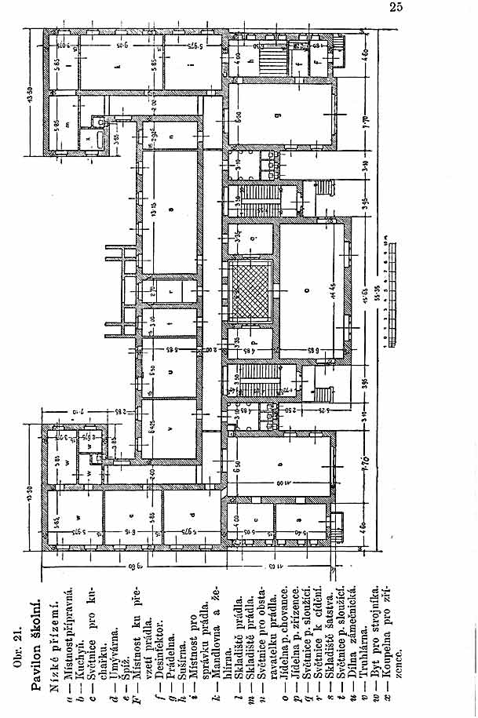
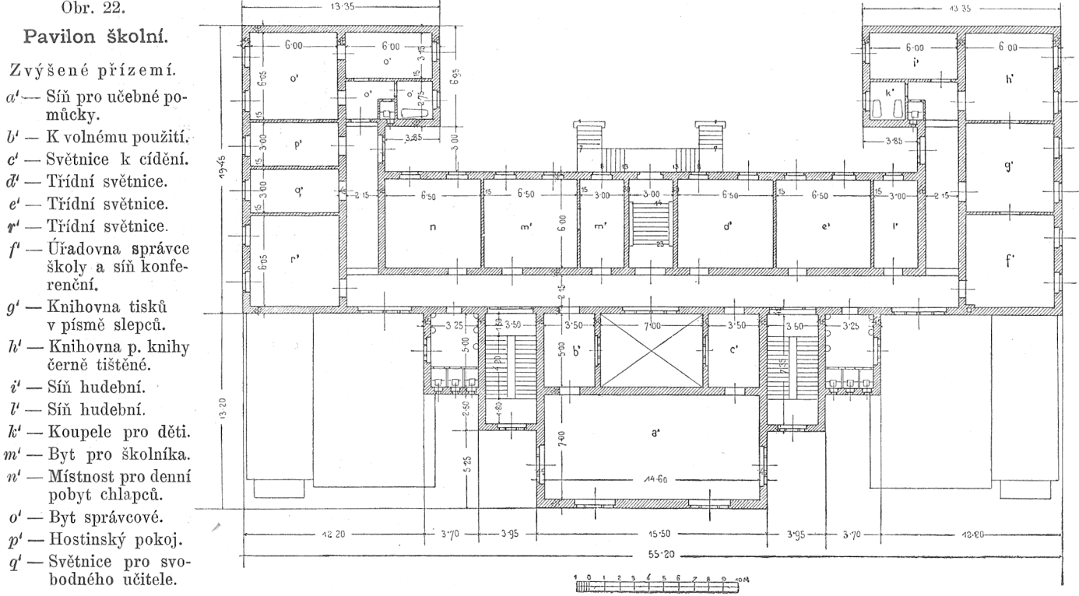

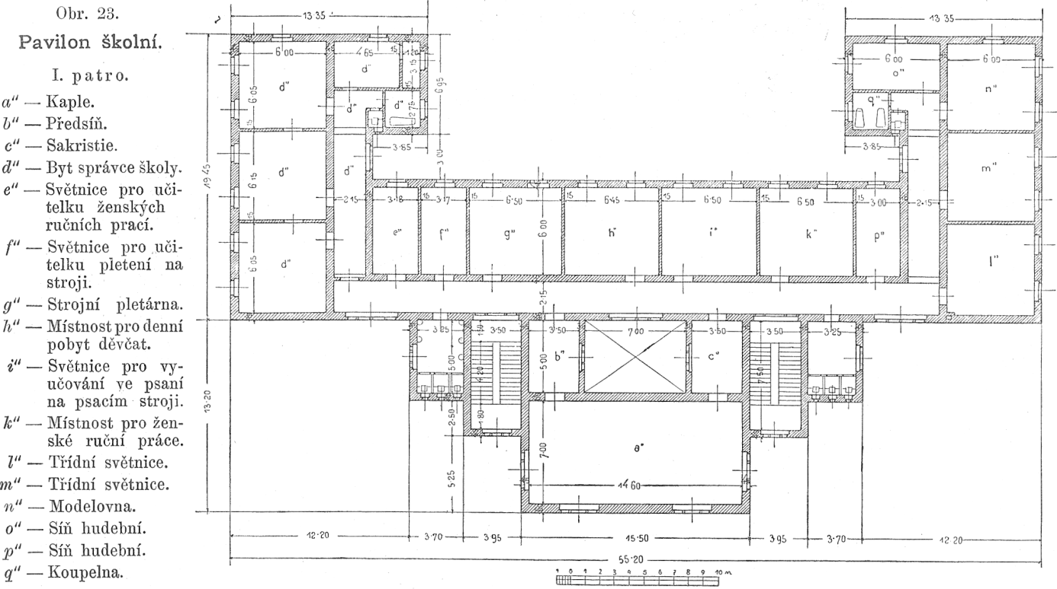

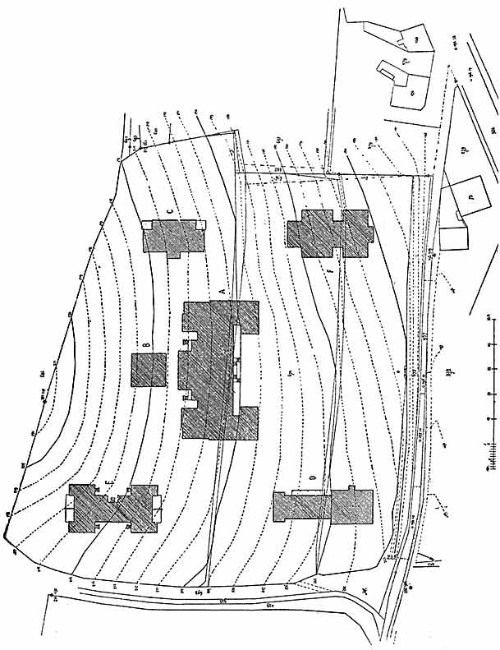
Obr. 24. Polohopisný plán
A — Pavilon školní. B — Pavilon strojovny. C — Pavilon pro opatrovnu. D — Pavilon obytný. E — Pavilon pro nemocné. F — Pavilon tělocvičný, plovárenský, síň slavnostní a koncertní.

Zřízení zvláštního oddělení pro děti duševně méně nadané nebo slabomyslné bylo by interní záležitostí ústavu, kteráž s otázkou stavební ničeho společného nemá.
Po ustálení náčrtku situačního bylo by dílem k účelům krytého spojení mezi jednotlivými pavilony, dílem k účelům volného pohybu dětí i za deště založiti kryté chodby, jichž náklad však nebyl vřaděn do rozpočtu.
Posléze uvádím na obr. 24. ještě situační plán a na obr. 25. umělecky provedený perspektivní pohled na celek bez chodeb procházkových, zhotovený od architekta pana Rudolfa Bernta st. ve Vídni (viz obraz titulní).
Náčrtky provedeny jsou v měřítku 1 : 400, plán situační v měřítku 1 : 1000.
Projektované pavilony nezabírají celou volnou plochu pozemkovou, kteréž možno použiti, nýbrž zaujímají pouze tolik místa, aby zůstalo ještě s dostatek místa pro stavby rozšiřovací (pro řemeslo jakož i útulek pro ženské a mužské slepce).
Mimo dík pánům spolupracovníkům vyslovuji na místě tomto také panu Alfredu Foltzovi, c. k. stavebnímu radovi v ministerstvu vnitra ve Vídni, jenž mne s jmenovanými pány v milý styk uvedl, jakož i nejživější zájem na této práci jevil, díky nejsrdečnější.
Náklad na věci movité a zařízení ohledně pomůcek učebných, byť i nikoli nepatrný, nepadá zde přec jen tak velice na váhu, poněvadž bude dle rozvoje ústavu rozdělen na delší řadu let a tedy znenáhlé zakoupení všeho potřebného jest možno. Potřeba vnitřního zařízení dána jest rozdělením a určením jednotlivých místností.
Tím vyčerpán by byl můj úkol, totiž upraviti školu pro slepce z nepatrných počátků poznenáhla a systematicky ve školu velkou, vyhovující všem ohledům a potřebám zdravotnickým a levně, totiž bez značných nákladů, nikoli najednou a přec jen účelně stavěti a při skončeném díle zachovati témuž schopnost přizpůsobovati se později nastavším poměrům a požadavkům.
Zastavená plocha stavební bez ohledu na pozůstalé volné části obnáší 4.200 m² a vyžadovala by škola vzhledem k eventuelním přístavbám rozšiřovacím, aniž zabráno a tím zmenšeno bylo místo k pohybu potřebné, nejméně šestkrát větší plochu stavební, tedy 25.200 m², jakožto komplex úhrnný.
so
Těšilo by mne velice, když by skrovná práce moje, kterouž dík hojné, ochotné podpoře a přispění umělců také v obrazech jsem mohl znázorniti, k dobru i prospěchu našich slepců i mimo zemi Českou plného došla souhlasu a vyklíčivši jako sémě myšlénky, v květ tvoření vyspěla a dobré nesla ovoce, právě jako jsem za praktické návrhy a pokyny ohledně změn povždy vděčen.
Maje znázorněný cíl na zřeteli, nechť Klárův ústav slepců se vší horlivostí k němu spěje; kéž dobrá vůdčí hvězda šťastně dovede nás k srdcím soucitným a dopřeje nám v brzku nalézti šlechetné slepců přátele, kteří by nám s obětavostí umožnili, aby světlo v očích slepců zaniklé jako vědění a vzdělání v duších jejich jasně zas a trvale vzešlo a jako sladká záře hvězd vánočních další života jejich poutí je provázelo, tisíceré s sebou nesouc i šíříc žehnání a blaho.
V popředí perspektivního pohledu zamýšlený slavín (řada herm) k umístění poprsí oněch vynikajících příznivců slepců, kteří pomocí svou nám přispěli při vzniku díla našeho, na věčné časy pokolením příštím má býti výmluvným svědectvím vděčnosti naší za čistou vřelou lásku k bližním těch, jimž ústav ten děkovati bude své bytí.
Já pak spatřuji v uskutečnění výtvoru obraznosti své splnění úkolu života mého v zájmu a k dobru lidstva trpícího a tolikeré pomoci potřebného.

Bůh dosud pomáhal, Bůh dále pomáhej!

V PRAZE, dne 12. dubna 1905.

Vysvědčení na odchodnou z Klárova ústavu slepců opravňují k samostatnému nastoupení řemesla kartáčnického nebo košíkářského.

Výroční zpráva.

Se srdcem pocity díků rozechvěným stojíme opětně na rozhraní dvou roků, a pohlížejíce na vykonanou práci zpět, vzpomínáme všech těch šlechetných, dobrých lidí, kteří z pouhé humanity ochotně nám pomáhali, aby ústav náš při blahodárném, utěšeném rozvoji svém o nový zase značný krok spěl ku předu.
Byť i však rozkvět ústavu našeho, díky účinné pomoci a součinnosti všech vrstev obyvatelstva, kteráž dovede nás nadchnouti k dalšímu pilnému tvoření, byl značný, přece jen obestírá srdce naše někdy tichá bázeň, hledíme-li v před a uvažujeme-li obezřetně, jaké tu ještě ohromné břímě práce, již přes docílené již velké výsledky vykonati dlužno na úplném zbudování domácího slepectví našeho.
U připojení na stávající již zdejší opatrovnu pro slepé děti, zříditi z ničeho jiného než z přispění šlechetných dobrodinců dvě obecné školy pro slepce, a to jednu českou a jednu německou, a získati prostředky na jejich udržování, poněvadž pouze jednojazyčné školy spoléhati mohou na podporu širších kruhů společenských a založení jediné dvoujazyčné školy, nehledě ani k tomu, že by to v každém směru bylo zdrojem nepřekonatelného, stálého sváru, s velkými věcnými obtížemi ohledně organisace jakož i vyučování se setkává, jest jednou a to nejbližší polovicí úkolu, jejž jest vykonati.
Druhá neméně důležitá polovice těžkých našich povinností a závazků spočívá v tom, bychom ve hlavním ústavu, jakožto ústavu pro výchovu řemeslnou, nalezli nutně potřebné místo pro slepecký dorost řemeslnický, jenž získán bude z abiturientů školních.
Toto získání potřebného místa pro dorost zmíněný podmiňuje však, aby slepci, vyučivše se řemeslu, vystoupili do dílen pro zaměstnání slepců, jelikož nejmenší jich počet jest s to, by sami obživovati se dovedli a schopni byli provozování řemesla svého samostatně započíti.
Takovéto pracovní kolonie a dílny pro slepce, jimiž v hlavním ústavu našem pro dorost dlužno získati místo, rovněž však ještě neexistují a tak ocitáme se před velice nesnadnou úlohou, abychom předně dorost slepců pro řemeslo školou předběžně vzdělali a slepým řemeslníkům přiměřenou, pro ně vhodnou příležitost ku práci a zaměstnání získali, nebo spíše o místnosti obytné a pracovní se postarali.
Přes to však nesmí nás břemeno práce nám nastávající a znovu zase vznikající zaleknouti, poněvadž předně jest povinností a úkolem každého ústavu pro vzdělání slepců, by o svěřence své od kolébky až ku hrobu přiměřeně pečoval a poněvadž podruhé dle souhlasného výroku vynikajících odborníků každý ústav slepců, jenž se pouze o výchovu, nikoli však o další opatření slepců stará, pozbývá nároku na název ústavu humanitního.
V Rakousku — Dolní Rakousy jedině vyjímajíc — úplně schází jakákoli iniciativa státu a zemí, i spočívá celá tíže práce na dobročinnosti soukromé; uspokojivé rozřešení otázky, jak přivésti slepectví k vývoji systematickému, stává se za okolností takových prací v skutku nad obyčej těžkou.
Ač nám různé etapy svízelné a trnité naší cesty utrpení, jež vede k vytčenému cíli, zajisté dopodrobna jsou známy, nechceme ani zdáli pochybovati o konečném zdaru díla našeho, na němž již čtvrtá generace s touže horlivostí a s toutéž vytrvalostí jest činná, ani obávati se snad nezdaru jeho, poněvadž vydatné pomoci šlechetně smýšlejících a cítících srdcí přátel a příznivců slepců jsme jisti, čím větší námaha, tím výše stoupá blahý pocit vědomí vykonané povinnosti lidské.
Tím přecházíme ku zprávě o událostech uplynulého roku, zvláštní zmínky zasluhujících.
Zpráva o revisi ročních účtů a bilancí, jak vzhledem k celkovému sestavení, tak i ve vývodech svých skutečně velice přehledně a věcně sepsaná podává nejen věrný obraz přítomného finančního stavu Klárova ústavu slepců, nýbrž i hojnosti práce v uplynulém roce vykonané.
Nebylo-li přes všecku vynaloženou péči a námahu přec jen možno, zapuditi přízrak deficitu, dosáhnuvšího značné výše 19.446 K 94 h, chceme nicméně s uspokojenou myslí hleděti lepší budoucnosti vstříc. Největší část deficitu spadá na účet nutných bezpečnostních opatření proti požáru, jež v budově ústavu byla provedena, jakož i na novou akci, směřující k umístění sběrných pokladniček pro fond k založení obecných škol; až ku sklonku roku 1904 bylo pro účely školy české rozesláno 106, pro účely školy německé 983 pokladniček.
U příležitosti této nelze opomenouti, bychom všechny příznivce i přátele naše snažně požádali, aby nám při umístění
dalších pokladniček tím způsobem byli nápomocni, že po osobním jich prostřednictví pokladničky s přesným udáním místa, kde budou postaveny, zase dále budou požadovány. Umístění pokladniček samo o sobě jest bez výloh, jelikož všecky výlohy touto akcí vzniklé milerádi sami hradíme; značnějšího a intensivnějšího výsledku této akce k dobru nově vzniklých školních fondů možno pouze tehdy očekávati, podaří-li se nám pokladničkami těmi dosáhnouti co největšího počtu míst sběrných.
Hledíce k nejdůležitějším událostem v uplynulém roce, podáváme především zprávu o tom, že deputace sestávající z předsedy pana císařského rady Jana Studla, náměstka předsedy pana Karla Dederry a řiditele ústavu pana Emila Wagnera přijata byla dne 27. prosince 1904 Jeho Veličenstvím císařem v audienci; z rukou deputace té ráčilo Jeho Veličenství co nejmilostivěji přijati žádost naši za darování pozemku na Hradčanech — majetku to c. a k. dvorního eráru —, na němž se zdejší opatrovna pro slepé děti v domě čís. pop. 192/IV. nalézá a jenž jest po 70 let v emfyteutickém držení a užívání Klárova ústavu; vyplnění naší prosby dle možnosti bylo co nejmilostivěji přislíbeno.
Během loňského roku dostalo se ústavu našemu v základě dotyčných posledních pořízení opětně větších odkazů, a to po slečně Tadei Michelové, učitelce při měšťanských školách v Teplicích, kteráž k založení tří nadačních míst věnovala 42000 korun; nadační tato místa nazvána budou na stálou paměť drahé matky odkazatelčiny „Nadace Anny Michelové"; dále pak od pana Jindřicha Wedricha, továrníka v české Lípě, odkaz v obnosu 10.000 korun ku zřízení jednoho místa nadačního.
Obou zesnulých šlechetných příznivců slepců a ústavu našeho budiž na místě tomto s nejhlubší vděčností vzpomenuto, neboť šlechetná jejich mysl na věčné časy ochrání čtyři slepce před tísnivou bídou.
Rovněž tak náleží nejuctivější náš dík slavnému řiditelství České spořitelny, kterémuž i v uplynulém roce děkujeme značnou podporu z obnosu věnovaného pro účely dobročinné a všeobecně prospěšné, a to pro ústav hlavní v částce 6000 korun, pro opatrovnu slepých dítek v částce 2000 korun.

Dary z venkova nás došlé zvětšily se
z K 24.499,23
na K 24.697,22
tedy o K 197,99

Dary Pražeské
z K 4.228,06
na K 4.520,80
o K 292,74

Byť i větší výtěžek darů, jimiž příznivci našich snah ústav obmyslili, v celkovém obnosu svém: K 490,73 nebyl významu závažného, jest okolnost, že se činnosti naší podařilo, za úbytek darů zase nové dobrodince získati, přece jen velice potěšitelnou, a jest nám milou povinností, všem, kdož k příznivému výsledku letošnímu v tomto směru přispěli, vysloviti uctivý dík s další zdvořilou prosbou, aby ústavu našemu i v příštích dobách zachovali přízeň svou dosavadní.
Sběrné pokladničky, minulého roku umístěné, jejichž výtěžku, jak již předem zmíněno, užito bude k založení české a německé obecné školy pro slepce, měly hrubý výtěžek a to ve prospěch fondu české školy K 112,99, fondu německé školy K 1387,09; z výtěžku tohoto bylo odečteno po 10% obnosem K 11,29 resp. K 138,70 na náklad instalační.
Vydání a příjmy, z této nové sběrné akce vznikající, súčtovány jsou přesně odděleně a bylo by jen nad jiné žádoucno, když by fondy zmíněné umožnily hodně brzké zřízení škol řečených.
Vůči veřejnému súčtování poukazujeme na zvláštní výkaz této zprávy, v němž veškerá sběrná místa, uspořádána jsouce dle věnování pro ten neb onen fond, jakož i jednotlivé výtěžky jsou přehledně sestaveny.
Z míst označených *), byl nám výtěžek pokladniček zaslán teprvé v roce 1905 a bude tudíž až příštího roku vykázán.
Místa sběrná, jež ve výkaz zapsána jsou bez udání výtěžku, byla zřízena teprve sklonkem roku 1904, tak že nás výtěžek jich koncem roku toho nedošel.
Všem lidumilům, kteří podniky ústavu našeho buď umístěním pokladniček, buď vložením peněz do nich podporovali, budiž rovněž vysloven dík nejvřelejší.
Mimo zmíněné příspěvky a dary na penězích dostalo se ústavu našemu také jiných darů na přírodninách, pro knihovnu a pod., jež vyznačeny jsou ve zvláštním výkazu, této výroční zprávě připojeném.
Posléze uctivě děkujeme panu c. k. universitnímu professoruMUDru. Ferdinandu Hueppe-ovi za bezplatné rozbory vod ze studen v ústavu zdejším, jakož i veleslavnému c. k. řiditelství pošt a telegrafů v Čechách za umístění poštovní schránky na psaní poblíže vchodu do budovy, čímž umožněno, že chovanci zdejší psaní svá bezprostředně do schránky té vkládati mohou.
Zároveň též vřelý vyslovujeme dík akademickému malíři panu Zikmundu Rudlovi, jenž navrhl umělecké provedení sběrných pokladniček ústavu našeho.
Jak ve zprávě o revisi ročních účtů podrobněji jest vypsáno, bylo v naší činnosti, směřující ku slučování nadací, dále pokračováno; u příležitosti této vyslovujeme panu c. k. místodržitelskému koncipistovi, Rudolfu Gogelovi, srdečné díky za jeho účelné spolupůsobení v důležité věci této.
Co se týče významných událostí ústavu našeho v roce právě uplynulém, zaznamenáváme především, že dne 16. března 1904 četl Jeho Eminencí nejdůstojnější pan kníže - arcibiskup Pražský, kardinál Lev svobodný pán ze Skrbenských, v kapli sv. Rafaela v ústavu našem tichou mši svatou, po níž Jeho Eminencí ústav sobě prohlédl a při odchodu svém zástupce řiditelstva další náklonností svou a přízní k ústavu ubezpečil.
V ocenění zvláště vynikajících zásluh i podporování našich snah a zájmů ústavu byli při schůzi řiditelstva, jež konala se dne 20. dubna 1904 jmenováni čestnými členy: paní Marie hraběnka Boos-Waldeková, čestná dáma vévodského Savojského ústavu šlechtičen ve Vídni, paní Zděnka hraběnka Žerotínová, náměstkyně děkanky c. k. Teresianského ústavu šlechtičen na Hradčanech, dáma řádu hvězdového kříže, pan JUDr. Adolf Müller, c. k. ministerský rada při ministeriu záležitostí duchovních a vyučování ve Vídni, pan Arnošt Pliwa, c. k. vládní rada, rytíř řádu Františka Josefa ve Vídni; činným členem pan MUDr. Vilém Bloch, lékař okresní nemocenské pokladny v Kraslici, podporovatelkou paní Amalie Fürthová v Praze.
Při oslavě l00letého jubilea trvání c. k. ústavu pro výchovu slepců ve Vídni, konané ve dnech 12. a 13. května 1904 ve Vídni, zastoupen byl Klárův ústav slepců řiditelem p. Emilem Wagnerem.
Ve schůzi řiditelstva dne 28. listopadu 1904 předsevzaty byly stanovami předepsané nové volby za funkcionáře po uplynutí funkční doby vystupující a byl jednohlasně opět zvolen pan císařský rada Jan Stüdl předsedou, pan Karel Dederra, vrchní úředník České spořitelny náměstkem předsedovým.
Úmrtím člena řiditelstva, slečny Anny Grohmannové, dámy řádu Alžbětina, jež zesnula dne 17. října 1904, utrpěl ústav náš ztrátu, jíž hluboce jest želeti.
Z kruhů odbornických s potěšením vítali jsme v uplynulém roce návštěvy pánů: c. k. vládního rady Alexandra Mella, řiditele c. k. ústavu pro výchovu slepců ve Vídni, A. Godaie, hlavního učitele při Dolnorakouském zemském ústavu slepců v Purkersdorfu, jakož i Josefa Pöschla, učitele při c. k. ústavu pro výchovu slepců ve Vídni, posléze pak obecního radního Františka Thurnera z Inšpruku, jenž jest původcem a zakladatelem spolku zanášejícího se péčí o slepce v Tyrolsku.
Aby umožněno bylo vydání „Příspěvků ku statistice slepců v Rakousku" tiskem, dostalo se řiditeli ústavu našeho společností ku podpoře německé vědy, umění a literatury v Čechách subvence v obnosu 800 korun.
Za účelem dalšího odborného vzdělání byl košíkářský mistr při ústavu našem, Antonín Dörfler, c. k. ministerstvem kultu a vyučování připuštěn na dobu jednoho měsíce k účastenství na cvičném kursu c. k. vzorné dílny košíkářské a pěstění vrby ve Vídni.
Do učitelského sboru našeho ústavu vstoupil jakožto učitel tělocviku pan Josef Schantin za vystoupivšího pana Josefa Gröschla.
Rozvoj jednotlivých řemeslných zaměstnání pro slepce bral se v roce 1904 dosavadním způsobem normálním; pouze v oddělení strojů pletacích postaveny byly nové 2 stroje další, ježto chovanky naše mají zvláštní zálibu v tomto způsobu zaměstnání.
Rozsáhlá činnost Klárova ústavu slepců mohla se jen proto tak utěšeně a blahodárně vyvíjeti, poněvadž povinnostem svým horlivě oddaný stav úřednictva, učitelů i mistrů spolupůsobením svým, k dobru celku směřujícím, účinně podporoval intence řiditelství ústavu; z příčiny té budiž všem spolupracovníkům našim vysloveno plné uznání řiditelstva.
Kéž i příští léta intensivních snah povolání našeho Klárovu ústavu slepců k oné dopomohou výši, po které v zájmu domácího slepectví tak vřele toužíme, aby ústav náš jako stejnorodý postaviti se mohl po bok vzorným ústavům ciziny, plně sobě jsa vědom rovnosti s jinými.

V PRAZE, dne 8. dubna 1905.

Řiditelství Klárova ústavu slepců.

Jan Stüdl, Emil Wagner,
t. č. předseda. řiditel ústavu.

Zpráva revisního výboru
o prozkoumání účetního přehledu a bilance za rok 1904.

Prozkoumav předložený výroční účet, podává podepsaný výbor revisorů tuto zprávu:

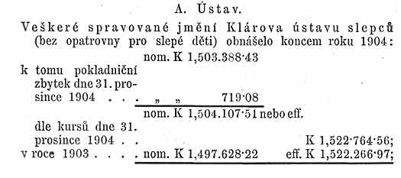
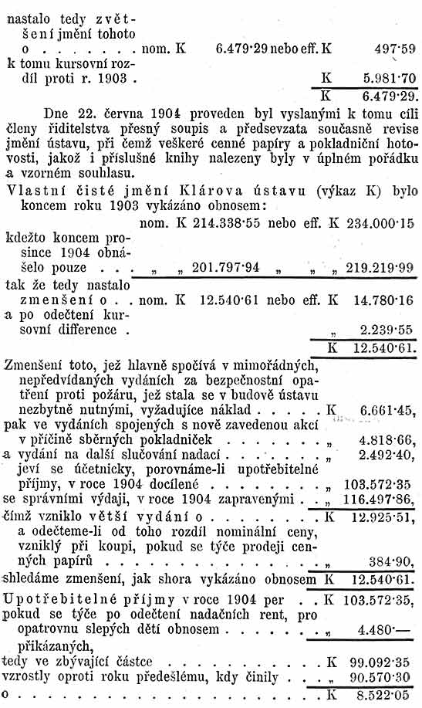
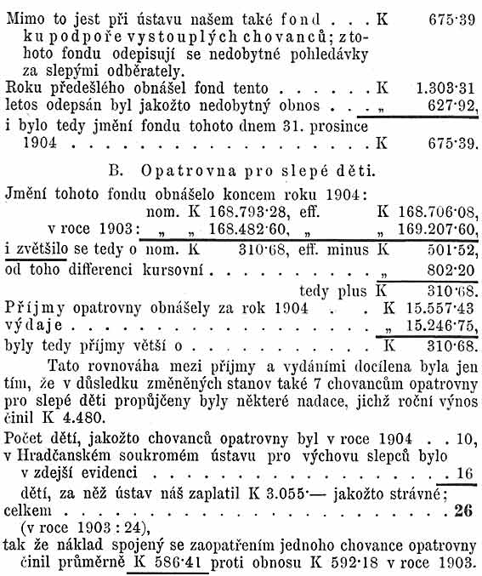
Nuceno jsouc velmi chatrným stavebním stavem domu čís. pop. 192—IV na Hradčanech, v němž se tou dobou opatrovna pro slepé děti nalézá, musí řiditelství ústavu v době nejblíže příští i pro opatrovnu provésti novostavbu, což, byť i v rozměrech skrovných zamýšleno, klásti bude značné požadavky na nepatrné prostředky fondu opatrovny a bude míti za následek značnější uskrovnění i obmezení také ohledně dalšího přijímání nových chovanců, nebude-li možno, potřebné prostředky k podniku novostavby jinakým způsobem získati.

Revisní výbor řiditelstva Klárova ústavu slepců.
V PRAZE, dne 10. března 1905.
Karel Dederra, JUDr. Jindřich Goldberg,
t. č. náměstek předsedy. člen řiditelstva.
Zaměstnáni slepců v ústavu
i mimo ústav.
Chovanci Klárova ústavu slepců byli i v roce 1904 vyučováni ve výrobě kartáčů, košíků, rohožek z kokosového vlákna a rákosu, prací z dřevěného drátu, vyplétání rákosových židlí, hotovení slaměných vložek do bedniček k zasílání vajec a v ženských ručních pracích.

V roce 1904 bylo vyrobeno:

košíků různého druhu 606 kusů
rohožek z kokosového vlákna a z rákosu 738 „
rohožek z dřevěného drátu 351 kus
rákosových židlí byly vypleteny 644 kusy
oprav na košíkách provedeno bylo 215 kusů
bedniček k zasílání vajec 10 „
úhrnem 2.564 kusy.

Dále bylo vyrobeno různých druhů kartáčů, a to:
z rýžových kořínků 29.775 kusů
z fibru 3.361 kus
z piassavy 1.164 kusy
kartáčů grenellových 192 „
kartáčů ze žíní 6.151 kus
a kartáčů ze štětin 6.747 kusů
úhrnem 47.390 kusů.

Ženských ručních prací vyrobeno bylo roku 1904:
ženských punčoch 58 párů
dětských punčoch 3 páry
mužských ponožek 76 párů
hedvábných a vlněných rukavic 37 párů
nátepniček 21 pár
nákolenek 3 páry
polorukavic 7 párů
punčoch připleteny a opraveny 3 páry
krajek k dámským kalhotům 1 pár
tedy 209 párů;

zástěra 1 kus
pantoflíčků na hodinky 4 kusy
sáčků na tabák 2 kusy
vložek na skříně 2 kusy
vložek do polštářů 6 kusů
Snáška 15 kusů

Přenáška 15 kusů
živůtků 4 kusy
kabátků 4 kusy
sáčků na peníze 43 kusů
čepečků 3 kusy
celkem 69 kusů

Na stroji bylo upleteno:
ponožek 189 párů
ženských punčoch 195 párů
dětských punčoch 38 párů
lýtek 12 párů
punčoch dámských připleteny 53 párů
punčoch dětských připleteno 19 párů
úhrnem 506 párů

dětských šatiček upleteny 2 kusy
živůtků upleteno 6 kusů
celkem 8 kusů

Ze slepců z Klárova ústavu již vystoupivších, kteří ještě nyní jsou ve spojení s ústavem, od něhož, pokud tomu prostředky po ruce jsoucí dovolují, radou i skutkem podpory se jim dostává, zaměstnává se tou dobou výrobou kartáčů 16 (mezi tím 4 ženské), výrobou košíků 4, dohromady tedy 20.
U příležitosti této dovolujeme sobě upozorniti i na náš bohatě zásobený sklad výrobků v ústavu zhotovených i prosíme veškeré P. T. hospodyně, továrníky, majitele pivovarů, cukrovarů a jiných závodů a podniků průmyslových, hospodáře atd., aby, kryjíce potřebu svou pokud se týče kartáčů, rohožek a košíků všelikých druhů, zejména pak také košíků cestovních každé velikosti, povždy blahosklonně pamětlivi byli slepých dělníků v Klárově ústavu slepců.

Mešní nadace při kapli sv. Rafaela v ústavu
koncem roku 1904.
- Za zemřelého zakladatele ústavu prof. dra. A. Klára zpívaná mše sv. v den úmrtí 26. března; za spoluzakladatele ústavu, c. k. krajského radu pana Pavla Aloise Klára zpíváná mše sv. v den jmenin 29. června; zpívaná mše sv. za pana Pavla ZdeňkaKlára, c. k. nadporučíka, v den úmrtí 3. července; tichá mše sv. za p. Karla V.Klára12. ledna a tichá mše sv. za p. Rudolfa Maria rytíře z Kláru 3. září.
- Za všecky zemřelé údy jednoty a dobrodince ústavu.
- Za p. Ignáce EligiaNováka, c. k. jub. taxátora, tři mše svaté a sice každoročně na den sv. Ignáce, na den narozenin 9. září a na den úmrtí 19. února, od něho založené a od jeho syna, pana IgnáceNováka,světského kněze, této kapli přikázané.
- Zpívaná mše svátá za Jeho Exc. probošta Václava rytíře z Václavíčků, na den jeho úmrtí 18. září. — Tichá mše sv. za paní Rosinu Klárovou, roz. Schönovou, na den jejího úmrtí 23. ledna; — za paní Karolinu Klárovou, roz. hrab. Wratislavovou, dne 4. listopadu; — za p. Pavla Aloise Klára, na den úmrtí dne 5. listopadu; — za Josefa a ApoloniiKlárovy a všechny předky dra. Aloise Klára, dne 3. listopadu; — za Jana a Marii Schönovya všecky předky paní Rosiny Klárově dne 14. února; — za Karla hraběte a Teresii hraběnku z Wratislavů a Mitrovicůa všechny jejich předky dne 30. července; — za bratry Petra a Jana Klára,dne 2. ledna; — za Jakuba Klára,dne 11. listopadu; — za Marii Klárovou,dne 18. června; — za syny Pavla, Karla a Rudolfa Kláraa jejich potomky dne 15. října. Fundaci tuto založil pan P. A. Klár.
- Za P. Martina Pilce,faráře v Benešově, zpívané requiem dne 15. srpna.
- Za P. Václava Marvana,světského kněze, zpívané requiem dne 21. března.
- Za vysokorodého p. Arnošta hrab. Harracha,spoluzakladatele a přispívajícího člena jednoty, zpívané requiem, založené vysokorod. paní hraběnkou TeresiiHarrachovou, roz. hrab. Dietrichsteinovou.
- Za všecky panovníky,by je Bůh ode všech zlých úskoků nepřátelských chrániti ráčil a moudrostí i radou osvítil
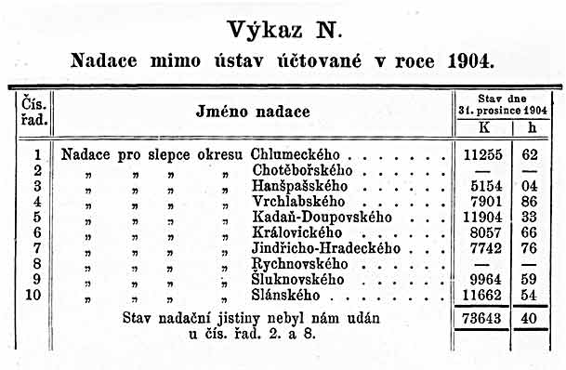
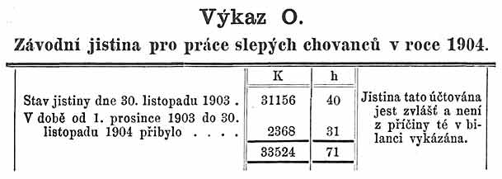
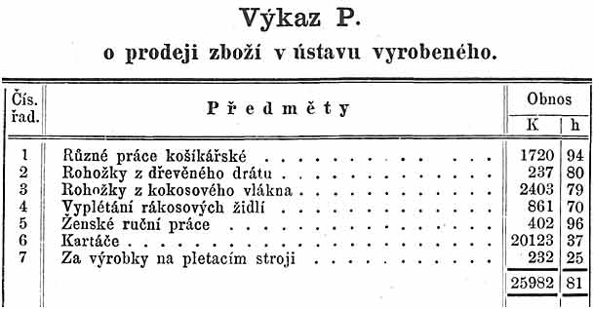
Účetní přehled hlavního ústavu za rok 1904
